无锡学院 2024-2025 学年第 1 学期
复变函数与积分变换（A卷）参考答案及评分标准

一、选择题（每题3分，共30分）
请把选择题答案，填在下面表格中，不填在指定位置，默认错误。
题号 | 1 | 2 | 3 | 4 | 5
答案 | A | C | A | C | A

题号 | 6 | 7 | 8 | 9 | 10
答案 | C | A | A | D | A

二、本题满分15分)已知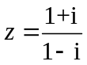，计算：
（1）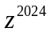； （2）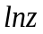； （3）

解：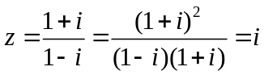，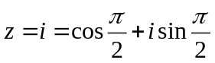

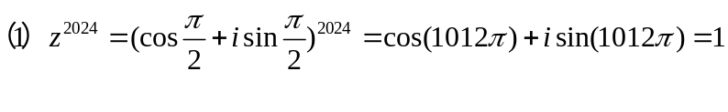 5分
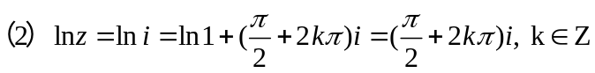 5分
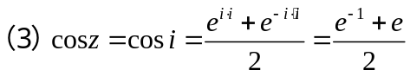 5分
三、 (本题满分10分)设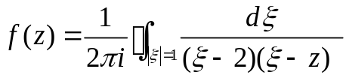其中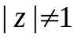，
（1）求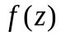的表达式；
（2）求 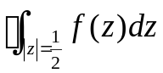.
解：当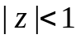时，
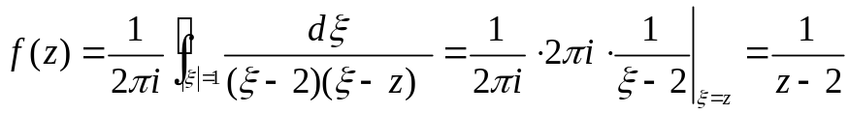 5分
当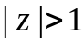时，
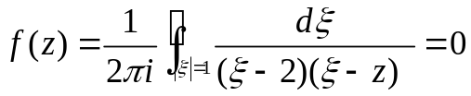
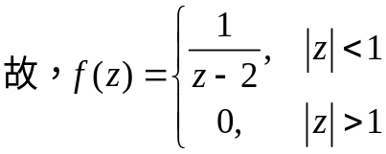 5分
四、（本题满分15分）已知函数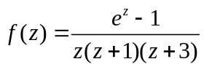，
（1）求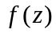的奇点，并判断奇点的类型；
（2）求在各奇点处的留数；
（3）计算复积分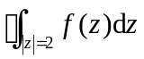.
解：（1）的奇点是：0，-1，-3
是可去奇点，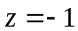是一级极点，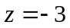是一级极点， 4分
（2）因为是可去奇点，所以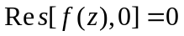
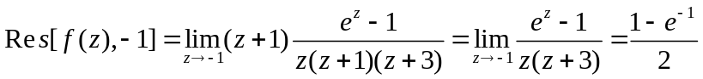
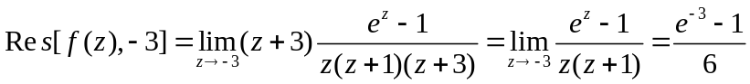 6分
（3）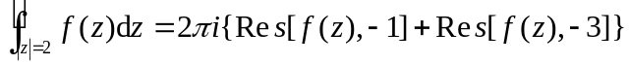
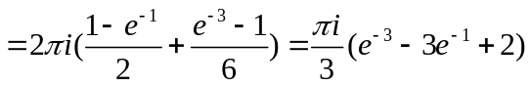 5分
五、（本题满分10分）将函数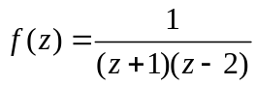 在下列圆环域内展开成洛朗级数：
（1）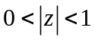； （2）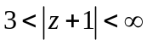.
解：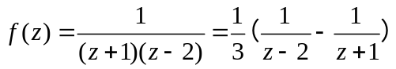
（1）
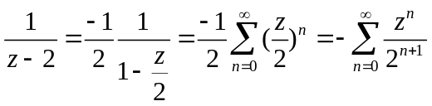
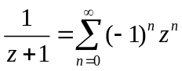
故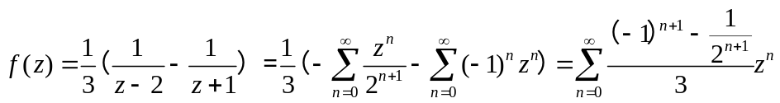 5分
（2）
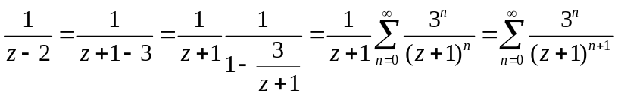
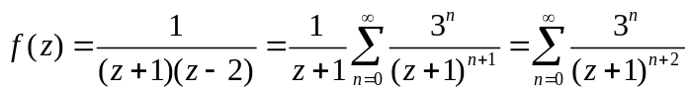 5分
六、（本题满分10分）已知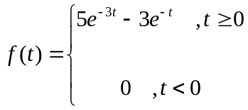
（1）利用定义求的Fourier变换；
（2）利用性质求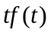的Fourier变换.
解：（1） 5分
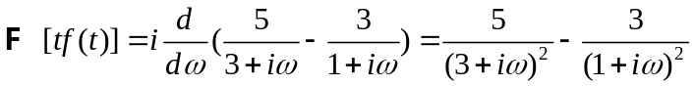 5分
七、(本题满分10分)已知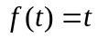，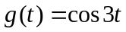，利用性质求下列函数的Laplace变换：
（1）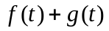；
（2）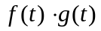.
解：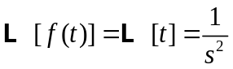，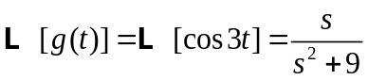
- 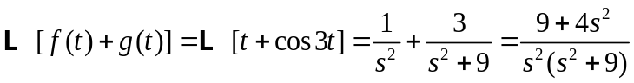 5分
- 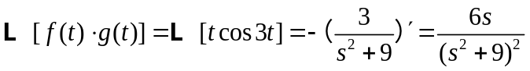 5分

